**2020年新工科联盟-Xilinx暑期学校团队项目设计文档**

**设计文稿提交格式**

**(Project Paper Submission Template)**

|  |  |
| --- | --- |
| **作品名称** | 摇摇乐 |
| **板卡型号** | SEA-S7 |
| **所在班级** | 西南交通大学A6班 |
| **成员姓名、学号、学校** | 曾子龙 2018112768 西南交通大学  熊楚彤 2018112873 西南交通大学 |
| **Github链接** | https://github.com/Tilly-xct/xctzzl.git |

**第一部分**

设计概述 /Design Introduction

1. 请概括地描述一下你的设计，可包括本设计目的、学习到的知识点、应用方向或者设想的应用场景等；2. 经组内成员讨论后以表格的形式描述项目中各成员在项目中发挥的作用或者贡献百分比；3.作品的展示照片）

1、本项目通过构建FPGA-ESP32-AWS IoT数据通信平台，目的实现对开发板板载陀螺仪产生的数据进行实时的云端监控和数据采集。该设计可应用于app的运动计步、测速，还可以用于通过振动监测工业、医用等仪器的使用状况，实现温度监测后也可用于工业冶炼、仪器过热、体温监测等温度监测的地方。

2、

|  |  |  |
| --- | --- | --- |
| 项目内容  贡献比  成员 | 曾子龙 | 熊楚彤 |
| 查阅资料以及案例学习 | 50% | 50% |
| 陀螺仪驱动，IIC等接口的、存储模块、QSPI通信等模块的代码编写与调试以及整个项目文件的综合仿真 | 70% | 30% |
| ESP32与WIFI的连接，AWS IoT平台与WIFI的连接，整个ESP32与AWS IoT通信平台的构建 | 30% | 70% |
| 项目文档的综合仿真并下载到开发板，通过AWS IoT平台观测数据 | 50% | 50% |
|  |  |  |

**第二部分**

系统组成及功能说明 /System Construction & Function Description

（请对作品的1. 计划实现及已实现的功能；2. 项目系统框图；3. 使用的技术方向做说明）

1. 计划实现，对陀螺仪数据的采集，实现FPGA与ESP32以及AWS IoT平台的数据通信，通过AWS IoT平台进行数据监测。项目实现了对陀螺仪数据的采集，也完成了ESP32与AWS IoT之间的通信，能通过AWS IoT平台进行对ESP32传输的数据的监测。

2、

系统组成主要分为三部分：FPGA模块，ESP32,AWS IOT平台

功能：搭建 FPGA+ESP32+AWS IOT通信平台

（1）.FPGA:主要含有四个模块，IIC driver、Gyro driver、RAM、QSPI Slave.

功能：

Gyro driver模块负责解析原始陀螺仪数据，并对数据进行滤波处理。

IIC driver模块负责解析Gyro driver模块传输的数据，实现对板载陀螺仪数据的读取与发送。

RAM 模块接受并存放数据。

QSPI Slave模块读取PFGA存放在RAM中的数据，通过QSPI通信将数据输送给ESP32。

（2）.ESP32模块：

通过QSPI通信，读取FPGA发送的数据。并通过WIFI功能与AWS IoT构建的数据传输平台将数据上传到AWS IOT平台。

（3）AWS IOT:是一款托管的云平台，使互联设备可以轻松安全地与云应用程序及其他设备交互。可以对消息进行处理并将其安全可靠地路由至AWS终端节点和其他设备。通过ESP32芯片可搭建SEA Board本地传感器与AWS IOT云的数据传输平台。

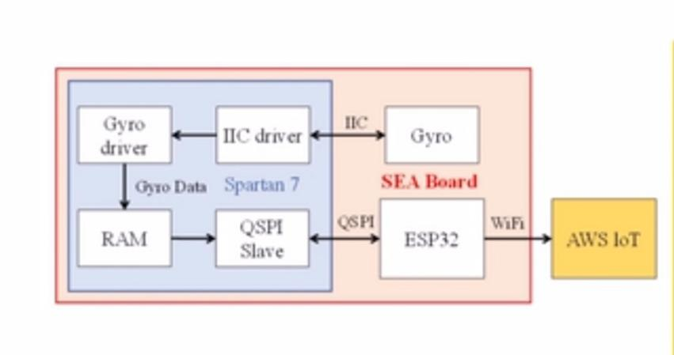

3、技术方向

陀螺仪数据采集模块：对温度、角速度、磁力的采集

ESP32与FPGA的QSPI通信

通过WIFI将数据传输到AWS云端

MQTT订阅观测数据

**第三部分**

完成情况及性能参数 /Final Design & Performance Parameters

（作品已实现的功能及性能指标）

项目实现了对陀螺仪温度、角速度、磁力数据的采集，并且将数据转化为摇的次数，也通过WIFI连接ESP32与AWS IoT之间的通信，能通过AWS IoT平台进行对ESP32传输的数据的监测。

**第四部分**

总结 /Conclusions

（谈一谈完成暑期学校课程后的收获与感想。请每位组员分开写。）

曾子龙：

暑期学校课程让我们对FPGA有了更深入更形象的了解，以前只知道FPGA是可编程逻辑门阵列，具体是什么怎么用不知道，现在明白了FPGA不同于ASIC，FPGA上有很多的模块，通过搭建不同的模块从而实现所需求的不同的功能。暑期学校课程还让我对于软件和硬件有了一定的界限，不再把代码编写当成是软件的事了，对于代码的模块化更加熟悉了。而且暑期学校的项目让我们能利用FPGA进行一些小小的实践，使用了开发板上的一些模块搭建了一些开发平台和数据传输平台，实现和AWS云端的数据交互，我在综合仿真里面花的时间偏多一些，了解了很多的FPGA上的接口及模块的连接实例化，也发现了综合仿真的效率会节省后期的很多时间，下载到平台上如果出问题就需要花很多的时间回到前面去找问题这样得不偿失。除此之外，暑期学校课程让我们接触到很多FPGA领域优秀的人才，了解了很多FPGA领域前沿的知识。

熊楚彤：

在这次的项目中，我学习到了很多，也收获了很多。学习到了FPGA+ESP32+AWS IOT搭建联系平台。

对VIVADO 和UPYCRAFT以及ARDUINO的使用操作更加熟练了。

对开发板的功能以及使用也更加熟悉了。

最重要的，应该是扩展了自己的眼光，让我对这个行业有了更加具体的印象，也让我对自己的未来和职业规划有了更加清楚的方向，激励我更加努力。

在疫情期间，和组员一起完成项目也让我更加理解到了合作的力量。